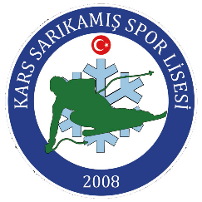



**T.C**

**SARIKAMIŞ KAYMAKAMLIĞI**

**Spor Lisesi Müdürlüğü**

**967041**

***2021-2022 EĞİTİM YILI EYLÜL AYI BOŞ KONTENJAN ÖZEL YETENEK SINAVI 10.SINIF ERKEK ASİL KAZANAN ÖĞRENCİ LİSTESİ***

|  |  |  |  |  |  |
| --- | --- | --- | --- | --- | --- |
| **Sıra no** | **T.C Kimlik No** | **Adı-Soyadı** | | **Başarı Puanı** | **Sonuç** |
| **1** | *11045601244* | *Fatih* | *ŞENTÜRK* | ***72,34*** | **Asil Kazanan** |
| **2** | *40375239698* | *Alihan* | *YAZ* | ***71,76*** | **Asil Kazanan** |
| **3** | *10775610816* | *Doğuş* | *YANGIN* | ***68,53*** | **Asil Kazanan** |
| **4** | *10649616654* | *Barış* | *EJDER* | ***64,87*** | **Asil Kazanan** |
| **5** | *10967603732* | *Bekir* | *KOÇAK* | ***58,09*** | **Asil Kazanan** |
| **6** | *14561484834* | *Eren* | *ERDOĞDU* | ***54,38*** | **Asil Kazanan** |

***Levent TANYERİ Habip TOPÇU***

***(Üye) (Üye)***

***Ömer KURTULUŞ Derviş GÜL***

***(Üye ) (Üye )***

***Burcu BÖRKLÜ***

***Okul Müdürü (Komisyon Başkanı)***